Практическая работа №1
Задание 1. Установка и настройка Git
Шаг 1.1. Убедитесь, что Git установлен. Откройте терминал (в Windows — Git Bash) и выполните:
git –version
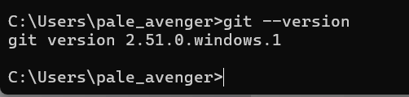
Шаг 1.2. Настройте свой профиль. Эти данные будут «пришиты» к каждому вашему коммиту и видны всем в истории.
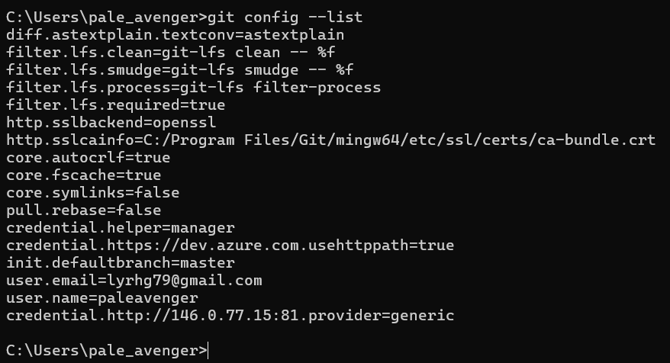

Задание 2. Регистрация на GitHub и настройка SSH
Шаг 2.2. Сгенерируйте SSH-ключ
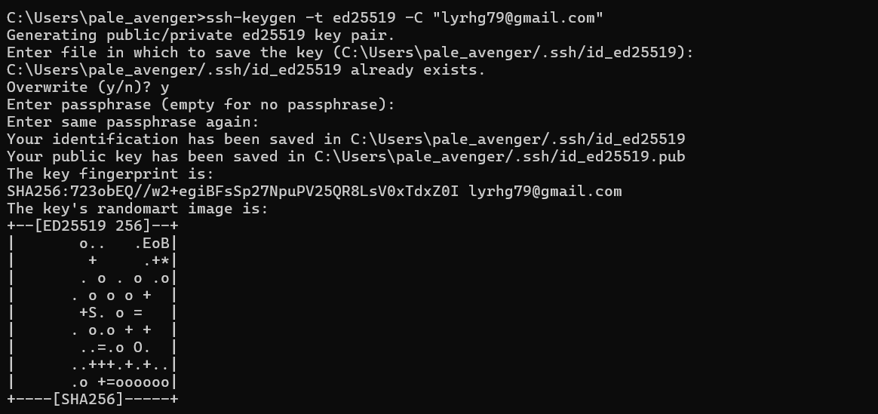
Шаг 2.4. Добавьте ключ в GitHub:
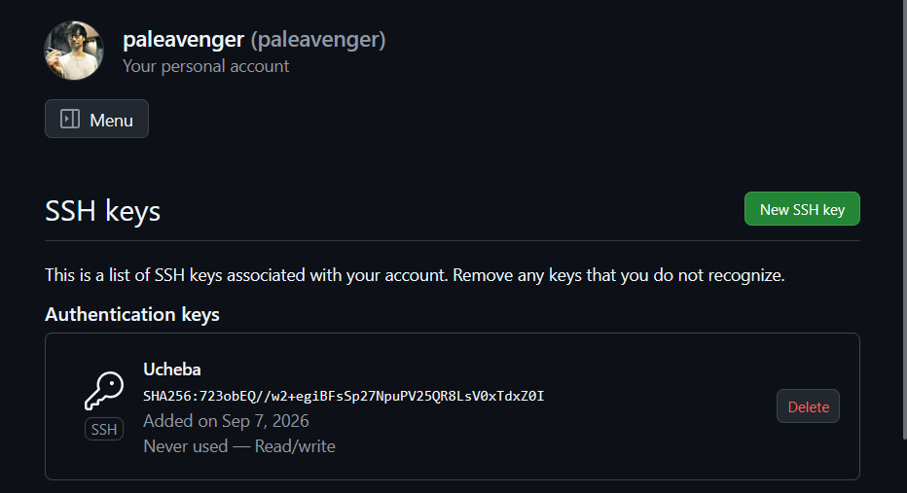
Шаг 2.5. Проверьте подключение:
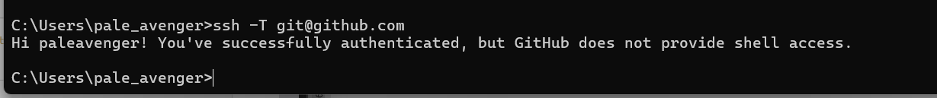

Задание 3. Первый репозиторий
Шаг 3.1. На GitHub создайте новый публичный репозиторий:
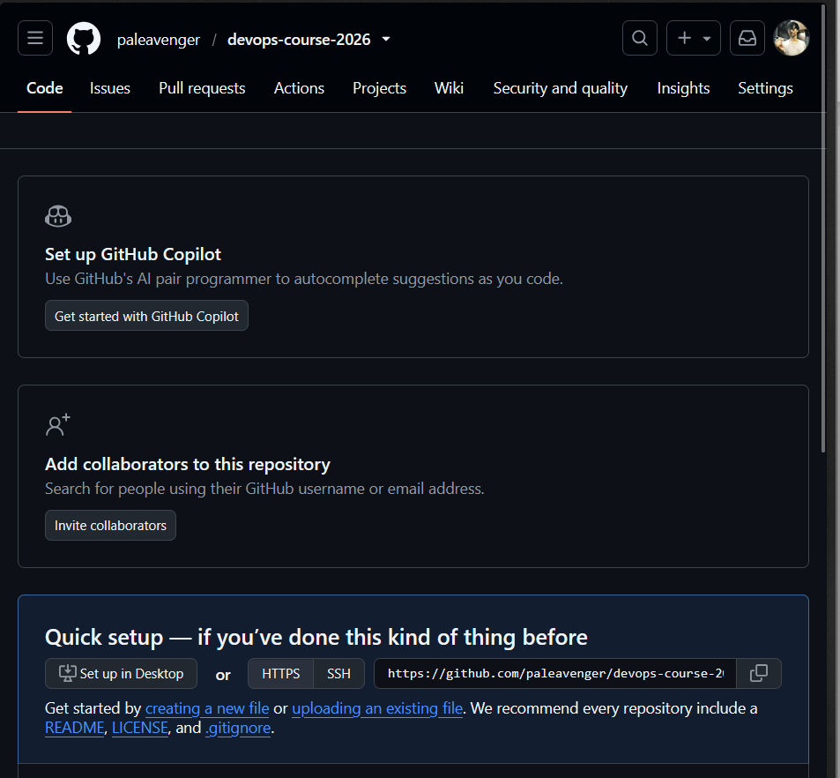
Шаг 3.2. Клонируйте репозиторий на локальную машину
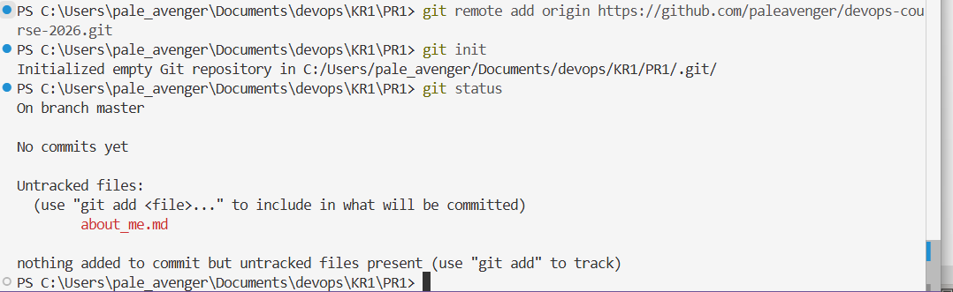

Шаг 3.3. Создайте файл about_me.md
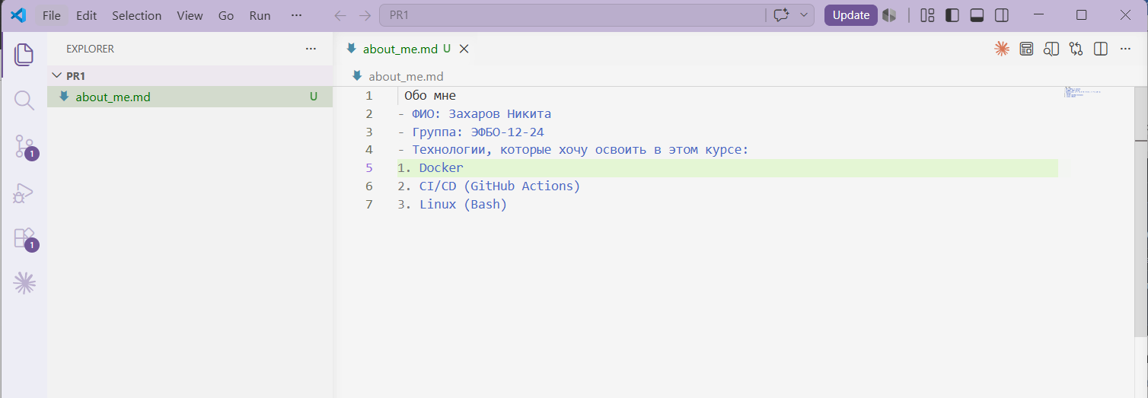
Шаг 3.4. Посмотрите статус репозитория:
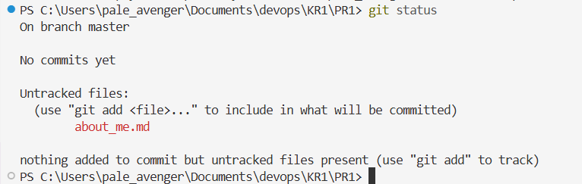
Шаг 3.5. Добавьте файл в индекс
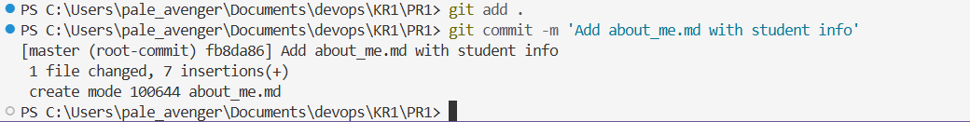Шаг 3.6. Отправьте изменения на удалённый сервер (GitHub):
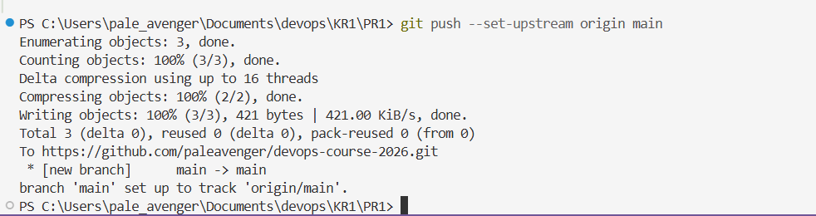

Шаг 3.7. Обновите страницу репозитория на GitHub и убедитесь, что файл там появился.
